Hay dos menús principales: menuPublico.php y menyuClientes.php. El menú público es para uso de páginas donde no se logea y menú clientes es para páginas donde se debe estar logeado.

Menú principal general
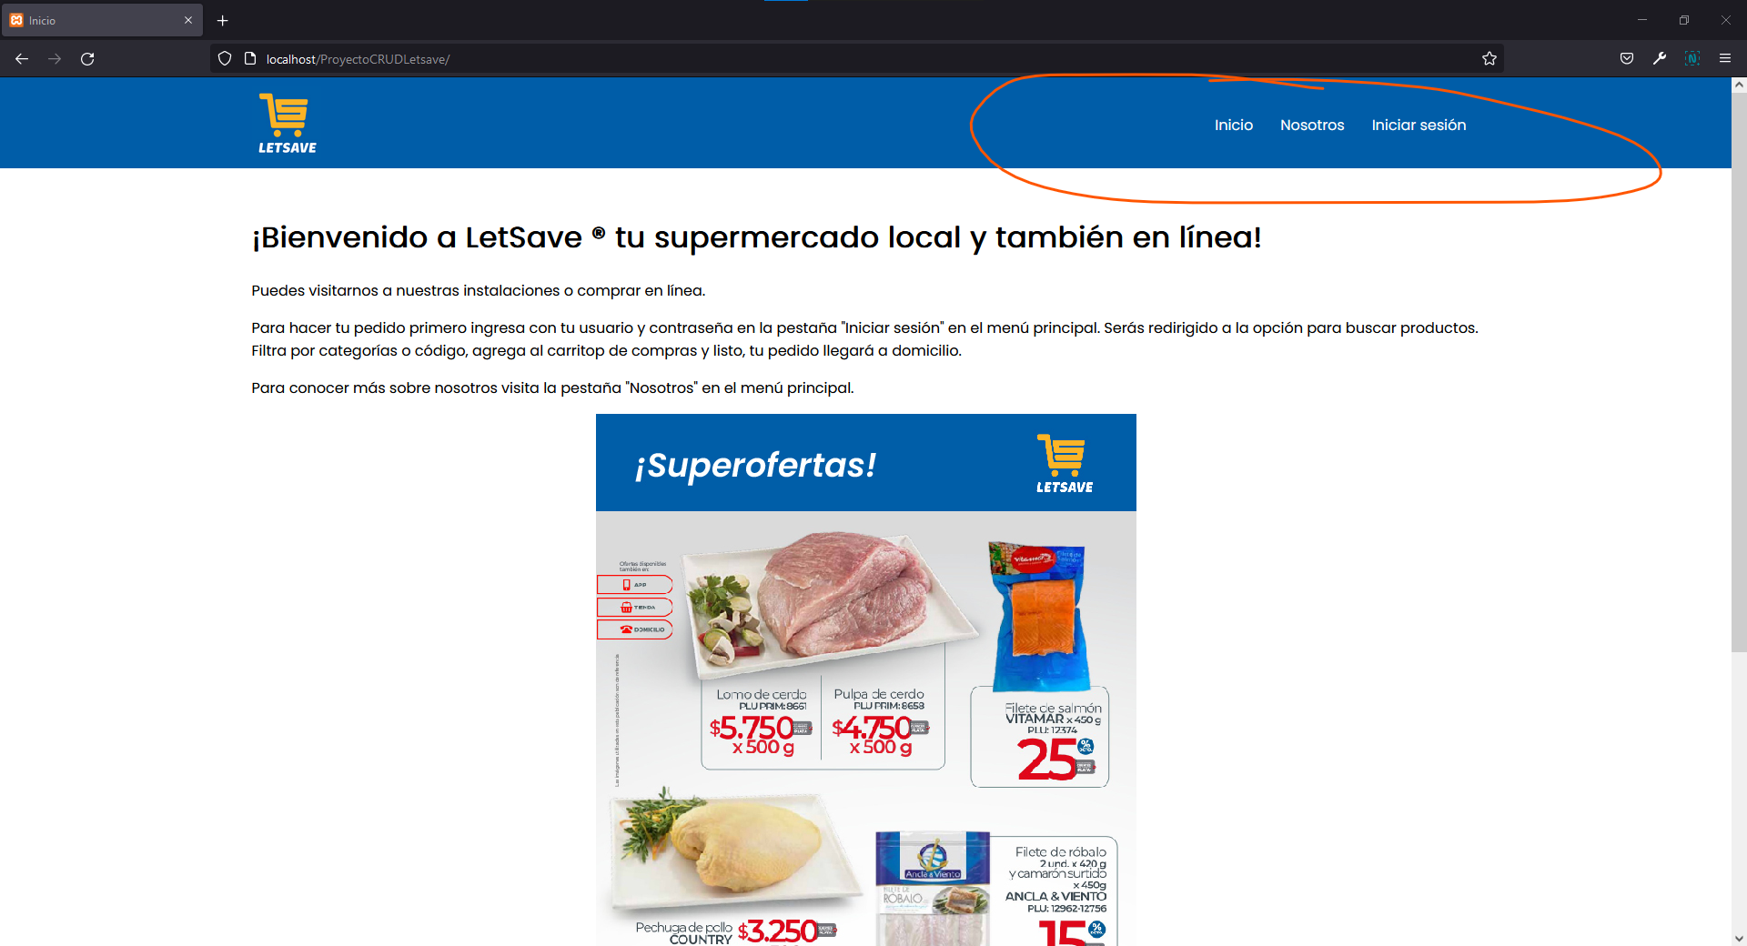

El menú principal para el público en general está en el archivo vista/menuPublico.php y es llamado a las vistas usando include. Hacer esto hace que se más fácil actualizar el archivo del menú y que todas las páginas que lo llamen queden actualizadas inmediatamente.

El código en la vista de página vista/inicio.php:
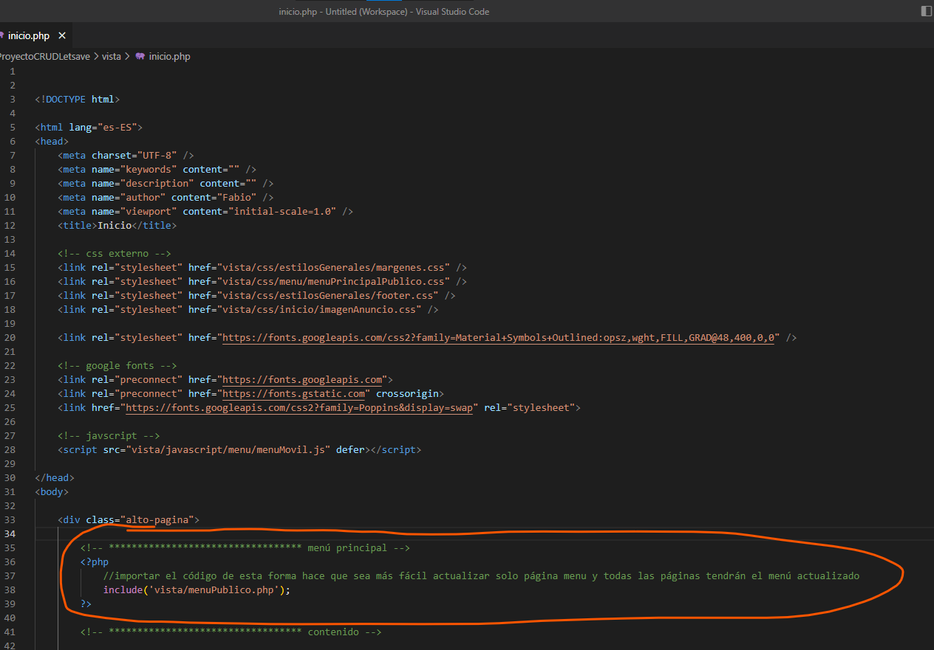

Código de vista/menuPublico.php:
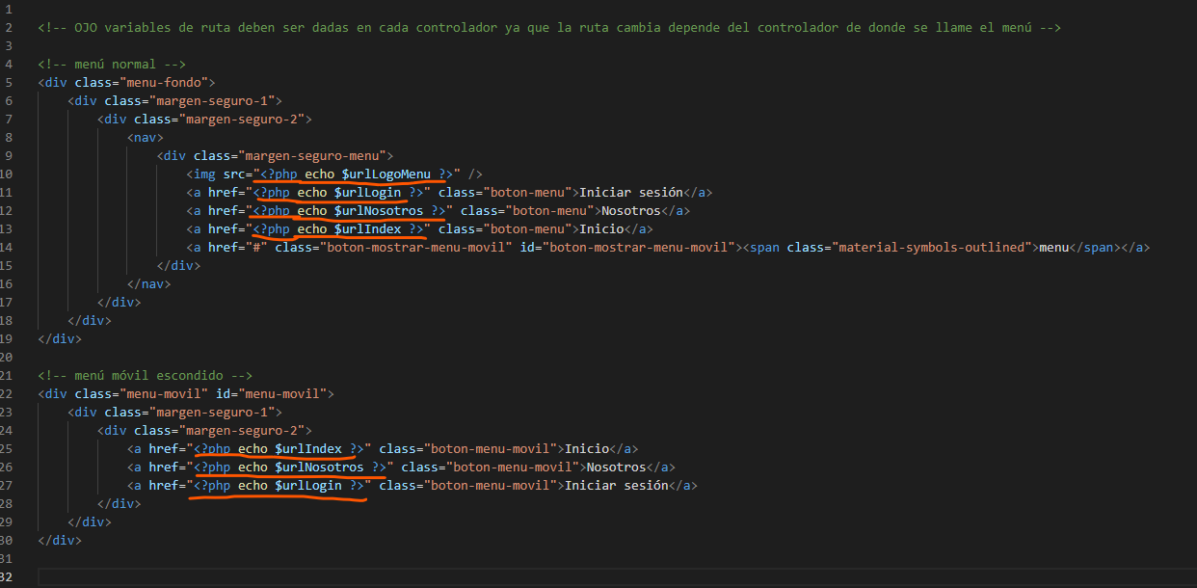

Notar que hay variables donde estaría la ruta de cada enlace. Esto es porque al partir de cada página hacia otra ruta, como el punto de partida cambia, las rutas deben ser personalizadas para cada página para que funcione ya que recordemos que estamos usando “relative file paths”.

Las variables se personalizan en el controlador de cada vista. El código del controlador index.php:
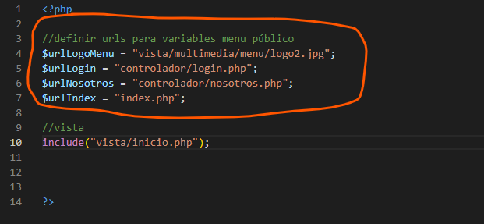

Las variables deben ser definidas antes de llamar a la vista, que a su vez llama al menú principal.

Menú principal clientes
Este mismo proceso sucede en en el resto de páginas donde no se hace login y en las que se hacen login es exactamente lo mismo pero con su respectivo menú de clientes que sería vista/clientes/menuClientes.php. Menú de clientes tiene sus propias opciones por eso hice un menú para clientes para mostrar las opciones que ellos tienen disponibles.

Menú móvil escondido
Para despejar dudas, este es el mismo menú pero en su versión para móvil y aparece o desaparece acorde a reglas de css y javascript. Para entender cómo funciona con javascript referirse al archivo respectivo donde se explica a detalle.

